**Tabela Nacional de Incapacidades**

**Casos Duvidosos**

* As alíneas a) e b) pertencem a que subponto?
* Como distingo os dois intervalos de valores? Ativo e passivo como os anteriores?

* Aponto simplesmente para o 1.2? Contém muita informação



* Igual ao anterior

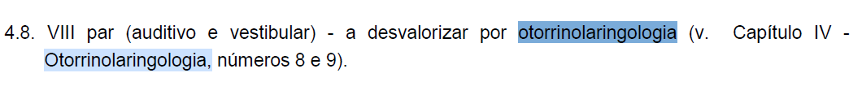

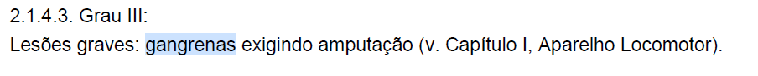

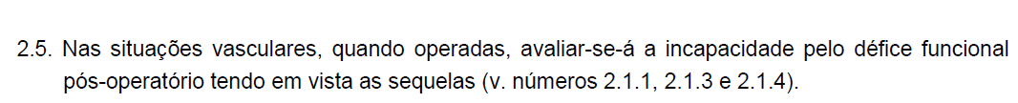

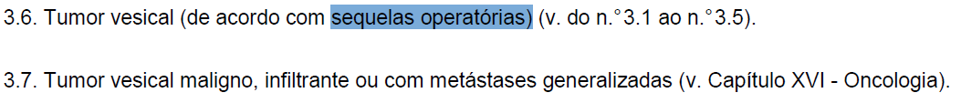

* + sem referência na alínea c)

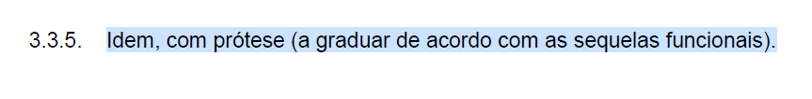

* 1.4.7 não existe (supus que fosse 1.4.6. de acordo com mais informações do documento)

* Não contém valor

* Não contém nada

* Como adicionar?

* Não contém numeração do punho



* Não é explicito para onde aponta

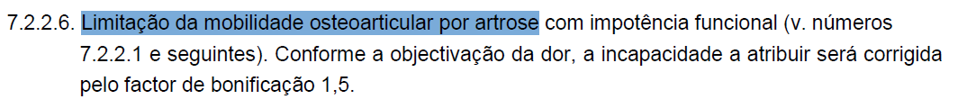

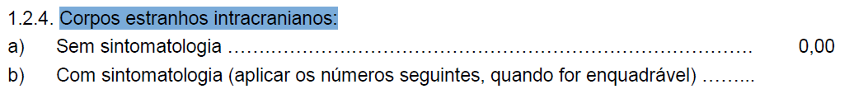



* Devo adicionar os coeficientes de cada referência?

* Alínea b) repetida consoante ativo/passivo



* Como inserir o agravamento?

* Valor + referência?

* + 2.11.1 não existe

* Não tem título específico

* Não existe classe 0 de doença cardíaca nem alínea 4 b) (assumi ponto 2 do nº 4)

* Nº 2.11.3. não existe (assumi 2.12.3.)



* 6.1.10 não existe

* Capítulo 7 e 10 e 16 todo não têm valores
* Alínea com subalíneas já contém valores

